青色防犯パトロールの活動状況
府からの提供装備品を活用した青色防犯パトロール団体を紹介します。

１ 堺市：新日鐵住金堺製鐵所パトロール隊（平成２５年４月装備品提供）
新日鐵住金堺製鐵所の従業員たちが「企業も地域を守ろう！」と青色防犯パトロール隊を結成し、地元である堺市三宝校区内を中心にパトロール活動を開始しました。

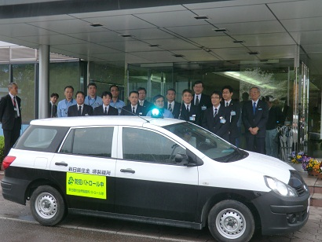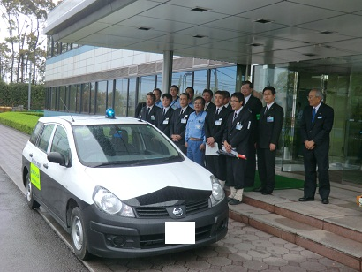

２ 枚方市：特定非営利活動法人ニッポン・アクティブライフ・クラブＮＡＬＣ「天の川クラブ」
（平成２５年７月装備品提供）
ＮＡＬＣ（ナルク）は大阪市に本部を置き、大阪府内のほか全国に支部がある組織であり、防犯のみならず、福祉・河川清掃等多種多様なボランティア活動をされています。
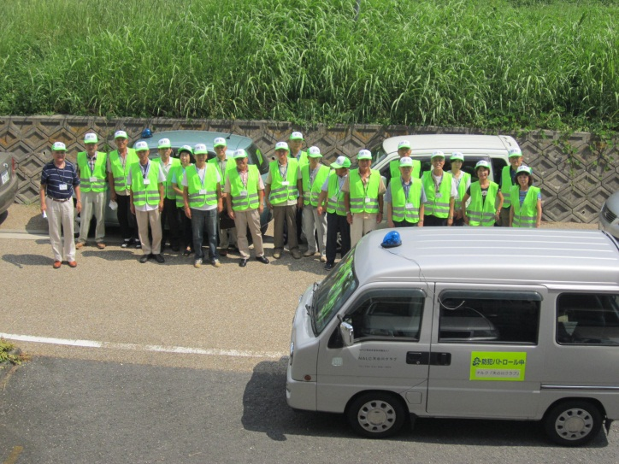
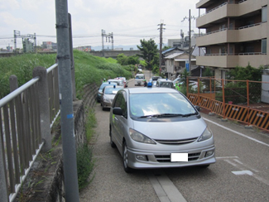

３ 吹田市：江坂企業協議会青色防犯パトロール隊（平成２５年８月装備品提供）
「吹田市をより安全で安心のまちにしたい」という強い思いで、青色防犯パトロール活動に賛同した企業８社が自社の営業車両等１４台でパトロール隊を編成しました。

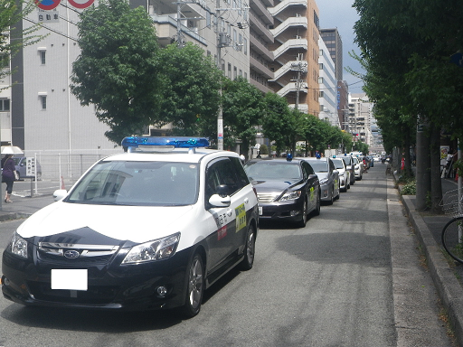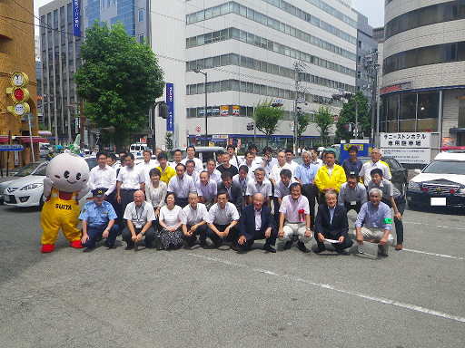

４ 貝塚市：王子新田自主防犯パトロール隊（平成２５年１０月装備品提供）
町内会で空き巣被害などが多く発生した現状を受けて、自分たちの町は自分たちで守ろうと
青パト活動を始めています。

